Impacto del uso de agua residual en la agricultura
Impact of wastewater use in agriculture

María E. Guadarrama-Brito
Universidad Autónoma Metropolitana
mgb124@hotmail.com

Antonina Galván Fernández
Universidad Autónoma Metropolitana
loralalik@gmail.com

Resumen
La escasez de agua para uso urbano y la dependencia del riego para la producción agrícola en zonas de rápido crecimiento demográfico, han contribuido a que a nivel internacional aumente el interés en el reuso del agua. Existen riesgos para la salud debido a la presencia de microorganismos y contaminantes como los metales pesados y mutagénicos; los primeros impactan a corto plazo, debido a la contaminación de alimentos que pueden provocar, y los segundos impactan a largo plazo, contribuyendo a la salinización de suelos, lo que detrimenta la productividad para eventualmente derivar en el abandono de terrenos. El reuso del agua residual en la agricultura se ha convertido en una necesidad, la cual debe ser considerada como una alternativa, aunque no ha sido evaluada en los aspectos de contenido y migración de contaminantes, en particular de metales pesados.
Algunos de los metales pesados pueden forman parte natural del suelo en cantidades que no resultan tóxicas para los seres vivos; sin embargo, la industrialización ha provocado un aumento de la presencia de estos en las aguas residuales que se utilizan para riego, con el consecuente riesgo para la salud humana y ambiental. El proceso de migración y fijación de contaminantes dentro de un sistema cerrado, dependerá de la capacidad de absorción por parte de los subsistemas agua-suelo-planta, aplicación de tasas de riego (concentración del contaminante), y de la persistencia y toxicidad de los contaminantes.
El estudio aquí presentado, evalúa las tasas de migración de metales pesados presentes en un agua de riego, a través del sistema agua-suelo-planta; la evaluación se realizó con material del distrito de riego 028-Tulancingo que recibe aguas residuales de origen industrial, con presencia de Cobre, Manganeso y Zinc para diferentes grados de impacto.
Palabras clave: agua residual, suelo, planta.
Abstract
The shortage of water for urban use and dependency on irrigation for agricultural production in areas of rapid population growth, have contributed to increased interest internationally in the reuse of water. There are risks to health due to the presence of microorganisms and pollutants such as heavy metals and mutagenic; the first impact in the short term, due to the contamination of foods that can cause, and the second impact in the long term, contributing to soil salinization, which detrimental productivity to eventually lead to the abandonment of land. The reuse of wastewater in agriculture has become a necessity, which must be considered as an alternative, although it has not been evaluated in the aspects of content and migration of contaminants, in particular heavy metals. Some of the heavy metals can form natural part of the soil in amounts that are not toxic to living things; However, industrialization has led to an increase in the presence of sewage used for irrigation, with the consequent risk to human and environmental health. The process of migration and fixation of pollutants within a closed system, it will depend on the ability of absorption by the subsystems water-soil - plant, application of rates of irrigation (contaminant concentration), and the persistence and toxicity of contaminants. The study presented here, assesses the rates of migration of heavy metals present in the irrigation water, through the water-soil - plant; the evaluation was carried out with material from the irrigation district 028-Tulancingo receiving wastewater from industrial sources, with the presence of copper, manganese and Zinc for different degrees of impact.
Key words: residual water, soil, plant.
Fecha recepción: Octubre 2014 Fecha aceptación: Diciembre 2014

Introducción
La agricultura y las áreas rurales de México han sido significativamente impactadas por la aplicación de políticas agrícolas recientes. Si bien los logros de este proceso han sido francamente beneficiosos para la economía en su conjunto, los resultados en términos de lograr un mayor progreso rural han estado por debajo de las expectativas que se tenían al inicio de las reformas.
Los cambios en el uso del suelo, la presión urbana sobre terrenos agrícolas y la ausencia de un adecuado manejo de las cuencas, generaron en las últimas décadas un agravamiento de los problemas de erosión, deforestación e inundaciones. Por otro lado, el desarrollo económico que ha presentado el país, ha originado fuertes presiones sobre los recursos naturales renovables, habiéndose diagnosticado diferentes problemas tales como la sobreexplotación de agua y suelo, y la contaminación de los mismos, como resultado de la sobreexplotación; situación que origina graves conflictos para los diferentes tipos de usuarios al interior de las cuencas.
La necesidad de proteger el ambiente del incremento de los niveles de contaminación, ha adquirido relevancia internacional; la ONU a través de los Objetivos del Milenio (ONU, 2010), asevera que los objetivos 7 y 7.3 son: “incorporar los principios del desarrollo sostenible en las políticas y programas nacionales así como reducir la pérdida de recursos del medio ambiente, y reducir a la mitad la proporción de personas sin acceso sostenible al agua potable y a servicios básicos de saneamiento, respectivamente.” Estos son los objetivos más atrasados a nivel global, mientras que a nivel nacional se presentan disparidades enormes: mientras en los grandes centros urbanos de la Ciudad de México y Guadalajara, el acceso al agua limpia es casi de 100 %, las comunidades rurales dispersas no rebasan el 35 %. Este problema se deriva de que la disponibilidad efectiva del agua se ha reducido por los desequilibrios que ocasiona el crecimiento de la demanda, uso ineficiente y el aumento de los niveles de contaminación (Guzmán et al., 2006).
El desequilibrio entre la demanda de agua y su disponibilidad depende de tres aspectos: el primero es la disponibilidad natural, que es la cantidad de agua susceptible de aprovechar y que depende del clima y de la geografía; en segundo término está el crecimiento poblacional, el cual no solo involucra el incremento de la población, sino también el incremento en la demanda de satisfactores para esa población, por lo que se requiere de más alimentos, insumos de uso directo e indirecto, así como servicios. En la tercera parte ha aumentado significativamente el volumen de aguas residuales que son vertidas sin tratamiento sobre las corrientes naturales y suelos agrícolas, y que son producto de las descargas de aguas residuales.
El tratamiento y el reuso del agua juegan un papel fundamental en la administración y manejo de este recurso en todos los países. Los tipos de reuso más comunes son el aprovechamiento del agua tratada en actividades agrícolas, industriales, recreativas y recarga de acuíferos. En cuanto a la recarga de acuíferos, en varios países se han realizado investigaciones para medir los impactos asociados a la salud pública por patógenos, virus, metales pesados y, en general, por el transporte de contaminantes. Desde 1992 se han desarrollado normas para el control de esta actividad (Arreguín et al., 2000).
Una de las alternativas para tratar de remediar en parte la falta de agua, es aprovechar el agua residual para riego agrícola, generada tanto por la población urbana, como por las industrias. Sin embargo, son pocos los estudios relacionados con la calidad sanitaria y productividad agrícola de tales recursos hídricos. En México, es escasa la investigación sobre el aprovechamiento de los nutrimentos, la evaluación de la calidad sanitaria en ciertos cultivos, y las propiedades físicas y químicas de suelo debido al riego con aguas residuales (Rascón et al., 2005).
El uso en riego de aguas de baja calidad es una práctica cada vez más frecuente en el mundo, porque es una fuente barata para zonas con régimen pluvial errático y por la escasez creciente de agua para riego (Sancha et al., 2005; Rivera 2007).
El uso de agua residual para riego agrícola tiene sus orígenes en la construcción de una salida para las aguas residuales del Valle de México. En el año de 1890 se comenzaron a aprovechar estas aguas en la región del Valle del Mezquital en Tula, Hidalgo, para el riego por inundación de cereales, hortalizas y forrajes como alfalfa. No había control sanitario, hasta la aparición de la NOM 032 y 033 en su versión de Norma Técnica Ecológica de 1988. La NOM 067 completaba el esquema regulatorio, el cual ahora se incluye en la NOM 001/ECOL-l96 (Siebe, 1994; Jiménez, et al., 1996; Arreguín et al., 2000; Vivanco et al., 2001).
De acuerdo con la información de los organismos de cuenca y las direcciones locales de la Conagua, a diciembre de 2011 existían en el país 2 289 plantas en operación formal, con una capacidad total instalada de 137.1 m³/s, (De la Peña et al., 2013). El caudal colectado para 2011 fue de 218 m³/s, de los cuales se trataron 117.9 m³/s, esto es una tasa de tratamiento del 54.1 % y el resto es vertido a cuerpos hídricos sin proceso de saneamiento previo (Conagua, 2012).
El principal uso del agua residual en México es el agrícola. La superficie dedicada a las labores agrícolas en México varía entre los 20 y 25 millones de hectáreas, con una superficie cosechada de entre 18 a 22 millones de hectáreas por año (CONAGUA, 2006). En la tabla 1 se presenta la información sobre la superficie agrícola nacional.
Tabla 1. Superficie agrícola.
 | ha | %
Superficie agrícola nacional | 31 017 889.0
Superficie cosechada | 18 575 613.6 | 0.599
Superficie de temporal | 16 209 962.2 | 0.523
Superficie de riego | 5 414 055.0 | 0.175
Superficie regada con agua residual | 280 000 | 0.009
Construcción propia, datos INEGI 2005.
Sin embargo, a pesar de la importancia del riego agrícola y su potencial impacto en la salud humana y ambiental, no existe seguimiento y evaluación de los impactos relacionados con el uso de aguas residuales en la agricultura, como son: salinización de los suelos, contaminación de aguas superficiales y subterráneas, fijación y migración de contaminantes en suelos y plantas, y su eventual impacto por consumo de alimentos por parte del ser humano.
La exposición a estos contaminantes se tipifica bajo tres formatos, según los efectos a la salud humana: mutágenos, tóxicos y de bioacumulación (Normas OPS y EPA, 2014); los primeros causan efectos sobre las cadenas de ADN, modificando las estructuras de información genética y, por tanto, induciendo fragilidad en los individuos frente a ciertas enfermedades o condiciones ambientales. Los segundos se refieren a daños inmediatos o dentro del periodo de vida del individuo expuesto, y que modifican tejidos y órganos; el último se refiere a la acumulación de elementos en ciertos tejidos de los individuos, que bajo ciertas condiciones y tasas no presentan efectos adversos sobre la salud, pero que al rebasarse límites, edades o condiciones ambientales, desencadenan una serie de afecciones.
- Daño tóxico: Efectos degenerativos sobre actividades biológicas y tejidos a corto plazo. Dichos efectos pueden ser mitigados bajo condiciones específicas de manejo y medicación. Este tipo de daños se manifiesta sobre población económicamente activa, con tiempo de trabajo de 5 o más años, se acentúa en la edad reproductiva en el caso de mujeres, y hacia el final de la etapa productiva en los hombres.
- Bioacumulación: Los elementos se acumulan en algún tejido de forma pasiva; sin embargo, al rebasarse límites o condiciones ambientales se producen efectos en cadena induciendo efectos degenerativos no reversibles en órganos. Un ejemplo son las tuberculosis industriales, en las que el tejido pulmonar se deteriora y un cambio de clima a temperaturas más bajas desencadena el cuadro clínico. Se identifican principalmente con la población en proceso de retiro, con cambio de hábitos y procesos de decaimiento constante en la salud. En otro espectro de la población, están los hombres con procesos degenerativos derivados del trabajo, por lo que es difícil diferenciarlos.
- Mutágenos: Los efectos mutágenos son aquellos donde los compuestos de alta capacidad de intercambio catiónico entran a modificar las cadenas de proteínas del ADN, que en primera instancia rompen o sustituyen tramos de la cadena. La mayoría de las mutaciones son de orden puntual, por lo que no hay manifestaciones de gran alcance en el individuo. Los principales efectos son a nivel molecular, donde los individuos presentan vulnerabilidad a ciertos padecimientos, condiciones ambientales o afecciones crónicas. El espectro de población donde más se identifican es en neonatos y niños en desarrollo.
En la actualidad existen las normas: NOM 001-ECOL-1996, NOM-127-SSA1-1994 y la Ley de Aguas Nacionales, que se encargan de poner límites a las descargas en cuanto al contenido y tipo de contaminantes; estas normas son la primer frontera en la protección ambiental y del ser humano en el país, sin embargo, datan de la década de los noventa, aunque recientemente en las revisiones 2006 y 2010 se ha incorporado una serie de nuevos conceptos alrededor de la protección ambiental que no han sido eficientemente valorados, como es la fijación y la migración de metales pesados.
Hoy sabemos que las rutas de migración de contaminantes y los efectos de estos son más amplios de lo que se había pensado. Así, las descargas de aguas residuales pueden llegar hasta el ser humano por a) riego agrícola, b) consumo directo del ganado, o c) consumo del ser humano, pero los impactos estarán determinados por la capacidad de absorción de cada elemento en la cadena de transmisión (figura 1).
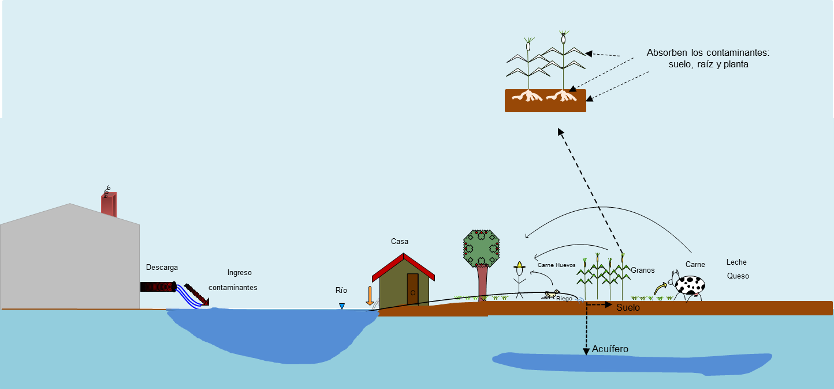
Figura 1. Rutas de migración de contaminantes.
A partir de esta figura se determinan las posibles rutas de migración del contaminante, desde el agua con que se regó, hasta el humano; la figura 2 muestra las posibles rutas de migración.
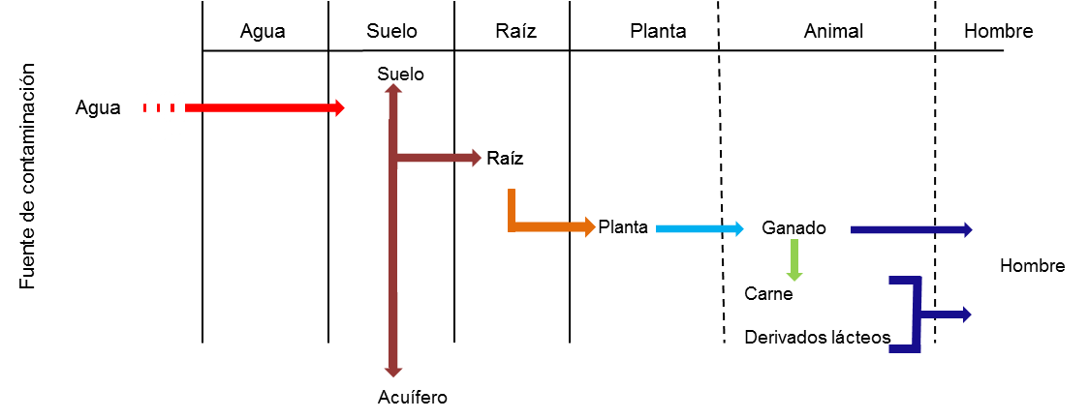
Figura 2. Ruta de migración de contaminantes agua-hombre.
Como se puede apreciar, la ruta es a través de alimentos derivados del ganado como son: carne y lácteos. Este último aspecto no es casual, de acuerdo con las normas sabemos que el impacto de los metales pesados en el ser humano cuando se ingieren alimentos vegetales de forma directa son claramente identificables, por lo cual se ha establecido como medida de protección que “solo podrán ser regadas con aguas residuales con contenido de metales pesados, las plantas destinadas al consumo animal”.
Es necesario determinar los umbrales de descargas bajo los nuevos contextos, tanto de la calidad del agua, como del manejo del riego agrícola, ya que determinan las tasas de contaminantes susceptibles de impactar al ser humano.

MATERIALES Y MÉTODOS
Para determinar la capacidad de absorción y fijación de un contaminante a través de un ecosistema, este debe ser comprendido; un ecosistema es el espacio conformado por componentes bióticos y abióticos que interactúan entre sí para cumplir funciones vitales de reproducción y acumulación de biomasa; cuando dicho proceso es estable, se dice que está en equilibrio. Para ello, el ecosistema está abierto a captar energía y materiales de origen externo (por ejemplo, lluvia y radiación solar). Una vez efectuadas sus funciones, arrojan materiales procesados y energía (Odum, 1992) al exterior en forma de desechos. Los ecosistemas naturales contenidos dentro de la biosfera se sustentan a partir de la entrada de energía solar, la cual una vez que ha penetrado y ha sido aprovechada por el sistema, fluye hacia afuera en forma de calor y otras formas procesadas de materia orgánica y otros materiales. En el ambiente, los elementos químicos se ocupan varias veces sin perder su utilidad; los ciclos biogeoquímicos son cerrados para los materiales, pero abiertos a la entrada y salida de energía, donde las descomposiciones bioquímicas de dichos materiales suministran a su vez otros materiales de reuso para otros elementos del ecosistema. Sin embargo, el funcionamiento de los ciclos cerrados es ausente en los sistemas humanos, dado que estos se basan en la idea de disponibilidad de energía y recursos de forma ilimitada, generando un volumen también ilimitado de residuos. Los residuos se definen como aquellos materiales y energías que son de menor calidad o no utilizables dentro del sistema, por lo que deben ser externalizados, es decir, que los ecosistemas mantienen un equilibrio o balance interno de forma natural.

Balance
El balance es la valoración en términos de masa y/o energía; es la forma en que se determina la tasa de acumulación interna (fijación) de materiales/energía de un sistema cerrado, así como las tasas de externalización. Se define como contaminante a los materiales que son desechados, tal que:
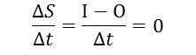
Donde:
Δs= acumulación del sistema (fijación)
I=entrada al sistema de un componente o material.
O= salida al sistema de un componente o material.
En el caso de la valoración de los contaminantes en el agua que se aplica como riego en suelos, tenemos:

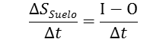

I = [C_{Riego}]
O = [C_{Riego}]
ΔS = Suelo = [C_{Inicial} + C_{Suelo}]
Para el caso del flujo de suelo a la raíz, tenemos:
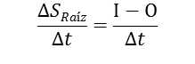
I = [C₀] – [C_{Suelo}]
O = [C_{Planta}]
ΔS = [C_{Raíz}]
Para el caso del flujo de la raíz a la planta, tenemos:
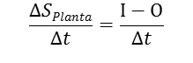
I = [C₀] – [C_{Raíz}]
O = 0
ΔS = [C_{Planta}]

De tal forma que el sistema es descrito en la figura 3:
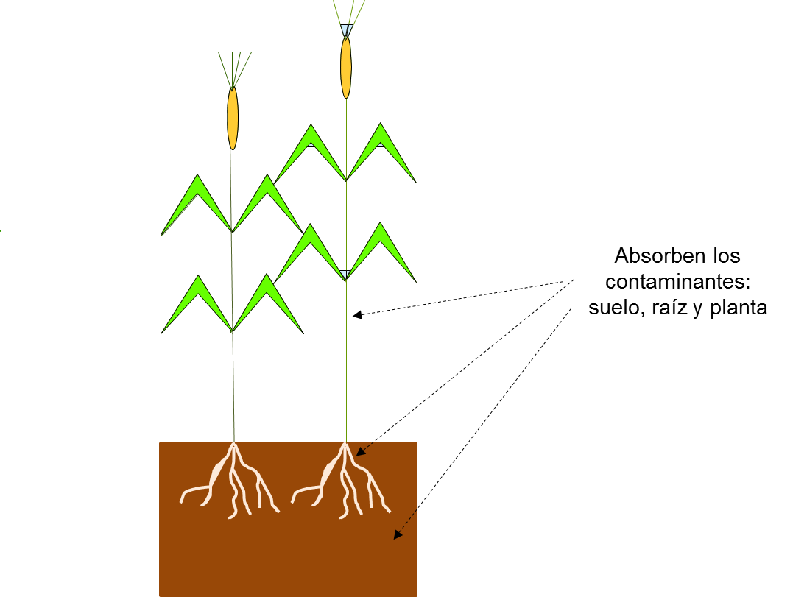
Figura 3. Sistema agua-suelo-raíz-planta.
Donde se identifica que el ingreso de contaminantes al sistema es el agua contaminada, que habrá una acumulación en a) suelo, b) raíz y c) planta, pero también habrá una migración de a) agua a suelo, b) de suelo a raíz, y c) de raíz a planta, siendo esta última la responsable (ingesta) del impacto a la salud animal y humana.
La Capacidad de Intercambio Catiónico (CIC) es una medida de la cantidad de cationes que pueden ser absorbidos o retenidos por un suelo; en general cuanto mayor sea la capacidad de intercambio catiónico, mayor será la capacidad del suelo para fijar metales. La CIC del suelo inicial es de: 85.1 mg/L.
Materiales y métodos
De acuerdo con lo planteado, se evaluaron las concentraciones de contaminantes, tipificados como metales pesados, en Agua de riego, Suelo, Raíz, Planta, y dicho valor es definido como la tasa fijada, tal que:
Tasa Contaminante = [C]Cu, Mn, Zn ---------------------------------------- Ecuación 1
Y la diferencia entre ellos como la tasa emigrada:
Tasa Migración = [Ci]Cu, Mn, Zn - [Ci-1]Cu, Mn, Zn ------------------------------ Ecuación 2
Se estableció un experimento con las siguientes características:
- El suelo empleado es de una parcela ubicada dentro del Módulo II en Tulancingo, Hidalgo; se realizó un proceso de homogenización del suelo, selección (tamizado a 9,51 mm. y en 2 mm- D₁₀), así como la determinación de las características estructurales y de contenido de nutrientes y contaminantes.
- Se estableció un sistema de riego de 5 bloques de concentración, con 4 repeticiones por cada caso, más un elemento blanco o testigo.
- Se estableció un cultivo de forraje, dado que está limitado al consumo de alfalfa. Se utilizaron semillas de alfalfa de la variedad San Miguel, utilizada por los agricultores en el Distrito de Riego 028.
- Se colocaron cinco gramos de semillas de forma uniforme, posteriormente se regaron con 150 ml de agua residual traída periódicamente del Módulo II de Tulancingo, Hidalgo.
La concentración de las soluciones fue en base a los límites establecidos en la NOM-CCA/032-ECOL/1993, así como concentraciones dos con límites inferiores, dos superiores a estos, y un testigo. Ver tabla 1.
Tabla 1. Concentración de las soluciones de metales pesados según NOM-CCA/032-ECOL/19932.
Metal  (mg/L) | Límites inferiores a la norma |  | Límites de acuerdo a la norma | Límites superiores a la norma
Cobre | 0.05 | 0.1 | 0.2 | 0.3 | 0.4
Manganeso | 0.05 | 0.1 | 0.2 | 0.3 | 0.4
Zinc | 0.5 | 1 | 2.0 | 3 | 4

Se generaron cinco concentraciones de tres contaminantes conocidos: cobre, manganeso y zinc se prepararon las soluciones con las concentraciones requeridas de la norma para la preparación de los volúmenes necesarios en los riegos (tabla 2).

Tabla 2. Mililitros acumulados regados para cada corte.
Tiempo | 1 | 2 | 3 | 4 | 5
Cobre | 80 | 240 | 560 | 1040 | 1680
Manganeso | 80 | 240 | 560 | 1040 | 1680
Zinc | 190 | 571 | 1333 | 2476 | 4000

Se realizaron cuatro riegos con las concentraciones mostradas en la tabla 2, con una periodicidad de cada 14 días y cinco colectas de suelo, con periodicidad de dos meses. Después del segundo mes de siembra se inició con la primera colecta de planta. Cabe mencionar que los volúmenes de riego, al igual que las concentraciones de metales pesados, no son homogéneos. La tabla 3 presenta los volúmenes de riego por bloque.

Tabla 3. Mililitros acumulados regados para cada bloque (concentración).
Concentración | 1 | 2 | 3 | 4 | 5
Cobre | 4 | 12 | 28 | 52 | 84
Manganeso | 4 | 12 | 28 | 52 | 84
Zinc | 9.5 | 28.6 | 66.7 | 123.8 | 200.0

RESULTADOS
Análisis realizados en muestra de suelo inicial
Los análisis realizados a una muestra de suelo al inicio del experimento fueron: Textura por el Método de Bouyoucus (método AS-09); pH (método AS-2); Conductividad Eléctrica (CE) con el método de Sales Solubles; salinidad, (iones solubles); y Materia Orgánica (Método de Walkley y Back), Densidad Aparente (DA) con el método de la probeta, metales pesados: cobre, zinc y manganeso (método DTPA); NO3, y NH4 (método KCl (Suelo)); calcio, magnesio, sodio y potasio intercambiables (Método acetato de amonio); fósforo (Método Olsen); Boro (H-Azometina), Metodologías tomadas de la NOM-021-RECNAT-2000 y del Manual de Van Reeuwijk. Los metales pesados se determinaron con la técnica de espectrometría de emisión atómica, analizadas en un espectrómetro de emisión óptica con plasma acoplado inductivamente (ICP-OES), Perkin Elmer, modelo Optima 5300DV.
La clasificación textural del suelo inicial indica que es franco arenoso los resultados del análisis de la muestra se presentan en la tabla 4.

Tabla 4. Resultado de análisis iniciales en el suelo.
pH | Unidades de pH | 7.87
CE | dS m⁻¹ | 0.1168
D. A. | gr cm⁻³ | 1.39
M.O | % | 0.57
NO₃ | meq/L | 0.011
NH₄ | meq/L | 0.446
Boro | meq/L | 0.029
Fósforo | meq/L | 0.401
Cu | meq/L | 0.003
Zn | meq/L | 0.082
Mn | meq/L | 0.063
Fe | meq/L | 0.006
Bases intercambiables
Calcio | meq/L | 26.694
Magnesio | meq/L | 8.062
Potasio | meq/L | 5.946
Sodio | meq/L | 1.847

El pH de la muestra de suelo inicial es mediadamente alcalino y el contenido de materia orgánica es bajo.

Determinación de las tasas de migración
La determinación de metales pesados en las diferentes muestras de suelo, raíz y plantas, para los diferentes bloques de riego (tiempo), se encuentran descritos en la NOM-021-RECNAT-2000, que establece las especificaciones de fertilidad, salinidad y clasificación de suelos. De igual forma, los análisis se realizaron por equipo de emisión atómica, analizadas en un espectrómetro de emisión óptica con plasma acoplado inductivamente (ICP-OES). Los resultados se presentan la tabla 5.
Tabla 5. Datos obtenidos.
 |  | ACUMULADOS DE Cu |  |  | ACUMULADOS DE Mn |  |  | ACUMULADOS DE Zn
 | TIEMPO | meq/l
 |  | Suelo | Raíz | Planta | Suelo | Raíz | Planta | Suelo | Raíz | Planta
Concentración 1 | 1 | 0.008 | 0.003 | 0.003 | 0.240 | 0.036 | 0.032 | 0.010 | 0.013 | 0.009
 | 2 | 0.016 | 0.006 | 0.005 | 0.517 | 0.058 | 0.069 | 0.024 | 0.023 | 0.021
 | 3 | 0.023 | 0.011 | 0.007 | 1.555 | 0.089 | 0.099 | 0.035 | 0.033 | 0.030
 | 4 | 0.031 | 0.017 | 0.009 | 2.425 | 0.155 | 0.128 | 0.047 | 0.044 | 0.039
 | 5 | 0.049 | 0.021 | 0.011 | 3.836 | 0.251 | 0.155 | 0.057 | 0.058 | 0.050
Concentración 2 | 1 | 0.005 | 0.003 | 0.002 | 0.217 | 0.021 | 0.030 | 0.006 | 0.017 | 0.009
 | 2 | 0.010 | 0.006 | 0.004 | 0.609 | 0.040 | 0.062 | 0.014 | 0.033 | 0.019
 | 3 | 0.016 | 0.012 | 0.006 | 1.932 | 0.090 | 0.099 | 0.022 | 0.046 | 0.028
 | 4 | 0.020 | 0.017 | 0.008 | 2.408 | 0.132 | 0.125 | 0.030 | 0.056 | 0.038
 | 5 | 0.033 | 0.021 | 0.011 | 3.424 | 0.199 | 0.150 | 0.039 | 0.067 | 0.049
Concentración 3 | 1 | 0.006 | 0.003 | 0.004 | 0.221 | 0.022 | 0.043 | 0.009 | 0.013 | 0.019
 | 2 | 0.010 | 0.006 | 0.007 | 0.287 | 0.036 | 0.087 | 0.018 | 0.026 | 0.037
 | 3 | 0.014 | 0.010 | 0.010 | 0.809 | 0.064 | 0.128 | 0.029 | 0.034 | 0.053
 | 4 | 0.020 | 0.014 | 0.013 | 1.167 | 0.126 | 0.167 | 0.041 | 0.044 | 0.067
 | 5 | 0.029 | 0.018 | 0.016 | 2.019 | 0.185 | 0.201 | 0.050 | 0.055 | 0.087
Concentración 4 | 1 | 0.004 | 0.003 | 0.004 | 0.194 | 0.024 | 0.046 | 0.005 | 0.009 | 0.019
 | 2 | 0.010 | 0.006 | 0.007 | 0.606 | 0.039 | 0.093 | 0.020 | 0.019 | 0.038
 | 3 | 0.015 | 0.011 | 0.011 | 2.546 | 0.075 | 0.156 | 0.042 | 0.027 | 0.068
 | 4 | 0.020 | 0.015 | 0.014 | 4.734 | 0.117 | 0.196 | 0.070 | 0.039 | 0.088
 | 5 | 0.032 | 0.019 | 0.018 | 6.026 | 0.142 | 0.225 | 0.087 | 0.051 | 0.105
Concentración 5 | 1 | 0.006 | 0.003 | 0.003 | 0.452 | 0.033 | 0.033 | 0.016 | 0.012 | 0.014
 | 2 | 0.012 | 0.005 | 0.006 | 1.961 | 0.047 | 0.075 | 0.032 | 0.024 | 0.028
 | 3 | 0.017 | 0.009 | 0.011 | 3.993 | 0.083 | 0.140 | 0.062 | 0.035 | 0.062
 | 4 | 0.022 | 0.015 | 0.014 | 5.285 | 0.107 | 0.170 | 0.086 | 0.044 | 0.077
 | 5 | 0.031 | 0.020 | 0.018 | 7.351 | 0.162 | 0.197 | 0.105 | 0.059 | 0.096

ANÁLISIS Y DISCUSIÓN
A partir de la información de las concentraciones de metales pesados por agua, suelo, raíz y planta, tenemos que la acumulación en cada uno por intervalo de tiempo se presenta en las gráficas 1 (cobre), 2 (manganeso) y 3 (zinc).
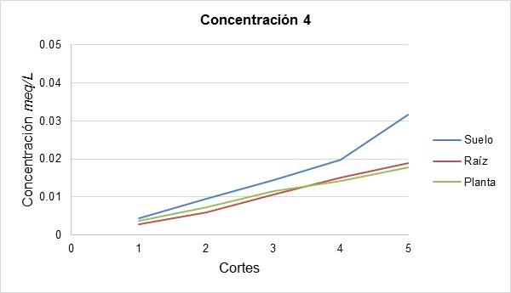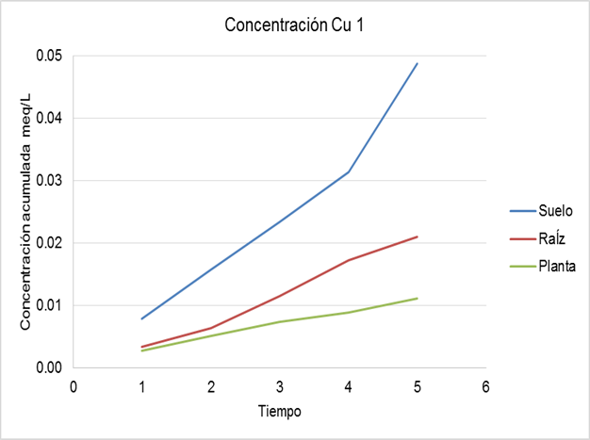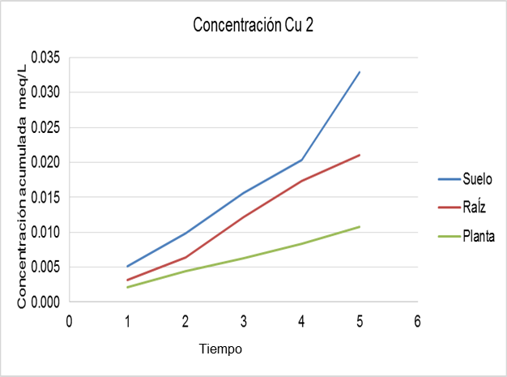
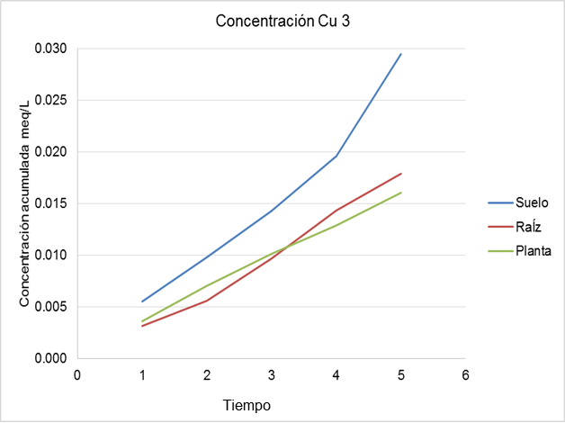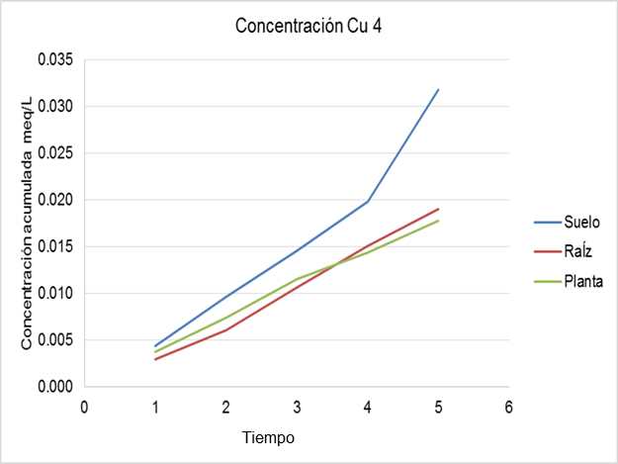
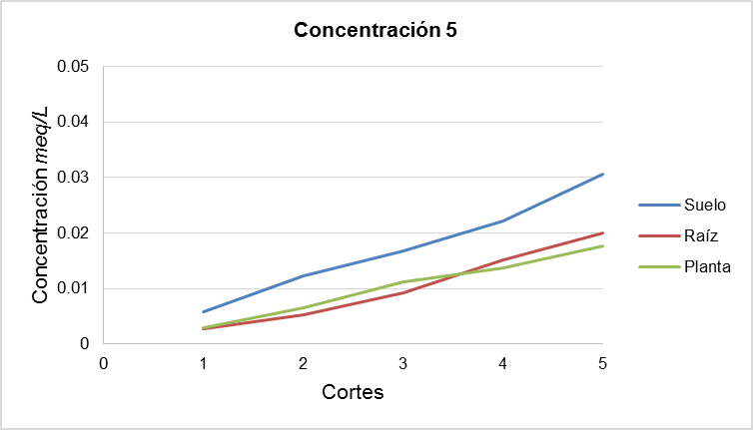
Gráfica 1. Concentraciones de Cu.
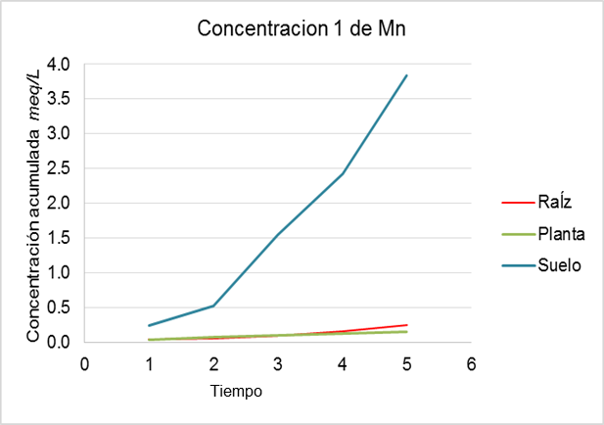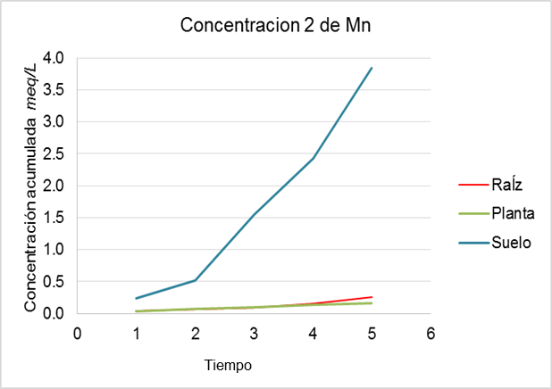
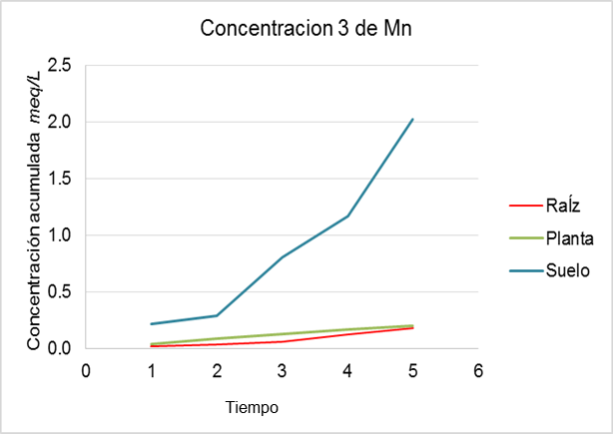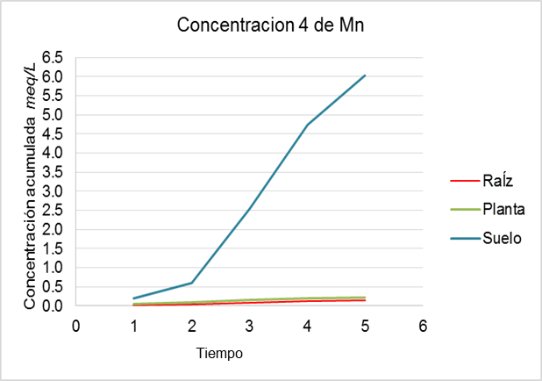
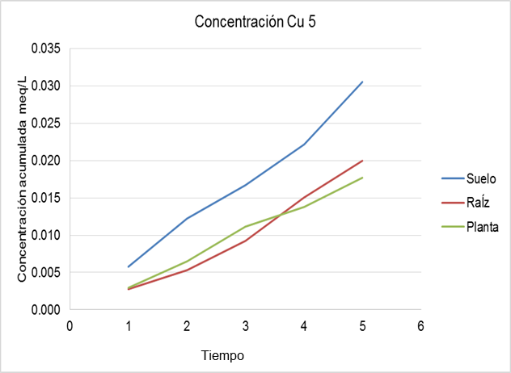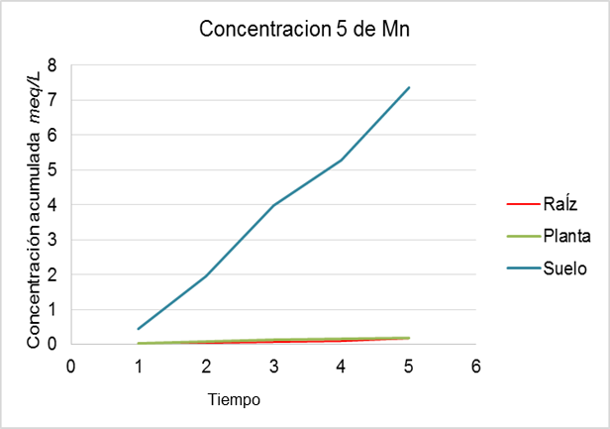
Gráfica 2. Concentraciones de Mn.
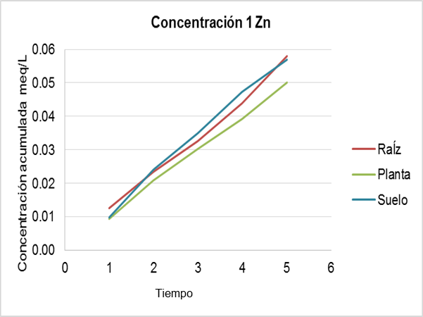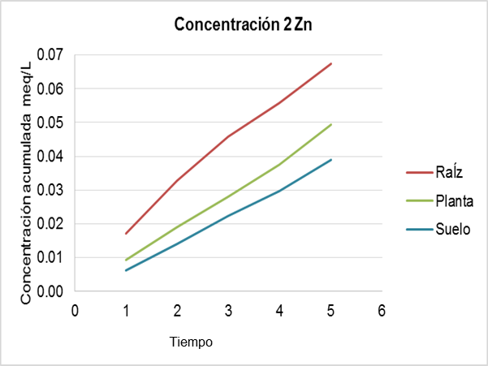
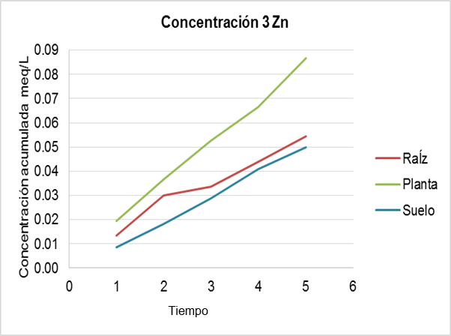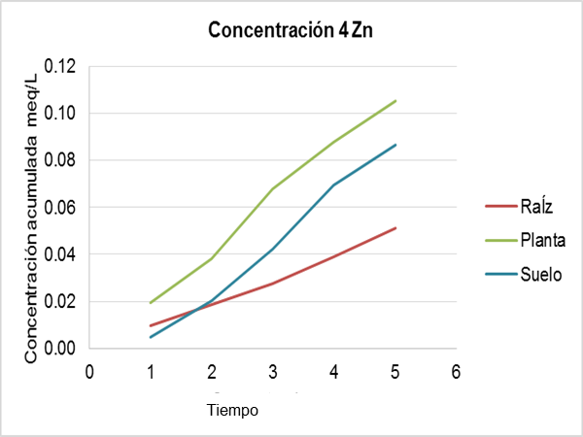
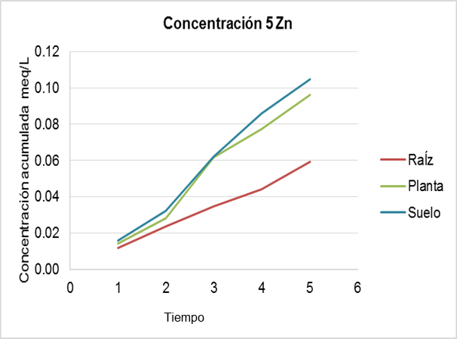
Gráfica 3. Concentraciones de Zn.

En este caso dicha representación gráfica corresponde a la ecuación 1; como se observa, en todos los casos hay un proceso de acumulación del contaminante, sin importar a) el elemento (suelo, raíz o planta), y b) la concentración del contaminante. Para el caso particular del cobre, la capacidad de captarlo es similar tanto numérica como funcionalmente en los tres casos (suelo-raíz-planta); en el caso del manganeso, se fija mayoritariamente en el suelo, mientras que la raíz y la planta tienen una baja capacidad de retención. Finalmente, para el caso del zinc tiene un comportamiento similar al del cobre.
Para la determinación de las tasas de migración, a partir de la ecuación 2 se puede observar la gráfica 4.
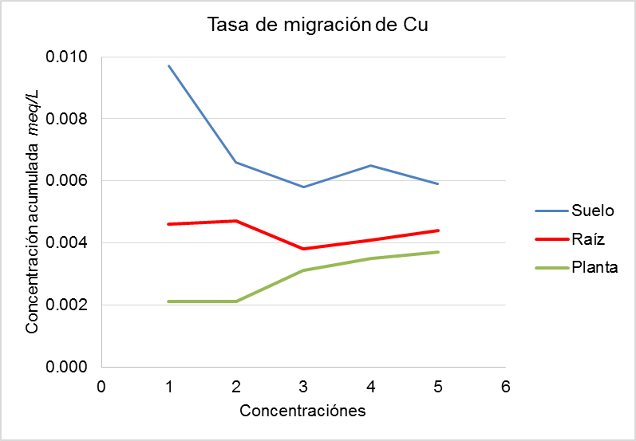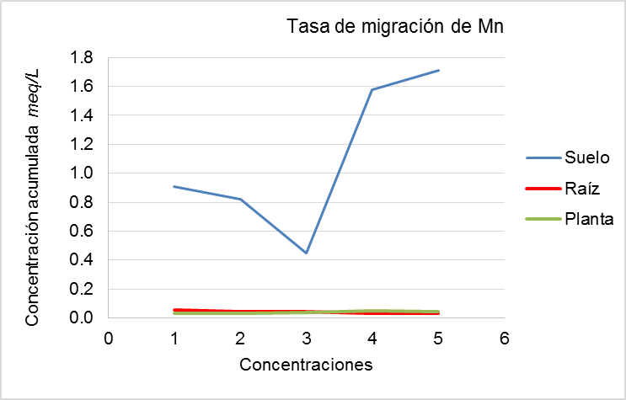
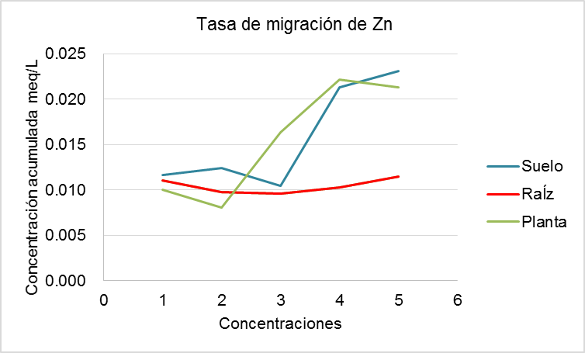
Gráfica 4. Concentraciones de Cu, Mn y Zn.

En este caso se observa que para el cobre conforme avanza el tiempo, es cada vez menor la capacidad de retener el contaminante por el suelo, hasta que se llega a un punto de estabilización (asíntota), lo que indica que el suelo ha sido saturado, o sea: ya no tiene mas capacidad de almacenamiento. En el caso de la raíz, se mantiene constante a lo largo del tiempo, indicando que este contaminante no se fija en la raíz, sino que pasa de largo; para la planta vemos que existe un crecimiento –muy leve- en la capacidad de retención, que eventualmente también llega a un valor asintótico.
Para el manganeso se nota que hay una capacidad de fijación incremental; solo para el suelo, la raíz y la planta no trabajan en este caso.
En el caso del zinc, observamos que es el suelo el que nuevamente es el más activo en la fijación del contaminante: presenta un comportamiento a la alza, lo que permite inferir que no se encuentra saturado. En cuanto al comportamiento de la raíz, notamos un comportamiento constante, indicativo de que ese elemento no realiza fijación del contaminante. Finalmente, presenta un comportamiento primero a la alza, indicativo de que está absorbiendo, pero cuando llega a un punto de estabilización indica que se ha saturado.

CONCLUSIONES
A través de este estudio fue posible determinar las tasas de fijación de los metales pesados de cobre, manganeso y zinc.
El proceso de acumulación de contaminantes de acuerdo con la ecuación [1] indica que el suelo acumula la mayor cantidad, tanto en volumen (retenido) como tasa; esto es explicable bajo el concepto de CIC, donde el valor umbral del suelo del experimento es de 85.25 meq/L. A partir de una acumulación lineal de los cationes agregados por los riegos sucesivos, tenemos un total de 6.14 meq/L, mucho más bajo que el punto de saturación del suelo, por lo que puede seguir absorbiendo manganeso y zinc. Un elemento adicional del fenómeno es que estos dos elementos forman parte de los denominados minerales terrestres, por lo que su movilidad en los suelos es más “fácil”. Por el contrario, en el caso del cobre, al ser una molécula mucho más densa y con una disponibilidad catiónica más alta a la de los minerales terrestres, lo satura más rápido.
La acumulación en raíz, como se nota en las gráficas en los tres casos, es constante y baja para los tres contaminantes, indicando que la tasa de contaminante que salió del suelo solo pasará por la raíz en su migración hacia la planta.
En el caso de la acumulación en planta, vemos que en el cobre y el manganeso se comportan de forma similar en la raíz, y para el zinc presenta la mayor acumulación en la planta.
De acuerdo con la ecuación [2], en las tasas de migración para los tres contaminantes tenemos que la raíz y la planta tienen una capacidad finita y magnitud constante de migración, es decir, que dejan pasar una cantidad constante del contaminante, sin importar el grado de concentración que se aplica en el riego, y que es la fase suelo la que responde a esta variable, acumulando hasta su saturación.
Por tanto, los riesgos reales de regar con agua residual que contiene metales pesados es el daño provocado al suelo en el caso del Mn, dado que en el experimento rebasa la Normatividad en 32.7 %. El suelo, una vez que alcanza CIC=saturación, ya no podrá retener más contaminantes y entrará en fase de salinización, y en ese caso los excedentes serán drenados por los escurrimientos superficiales, o la percolación profunda.
Así, en este estudio se ha determinado que el impacto de regar cultivos con aguas residuales al bienestar del ser humano es nulo, pero en el caso de los impactos al medio ambiente es grave si consideramos que el suelo forma parte del medio ambiente, que su salinización provoca la pérdida parcial o total de terrenos agrícolas, y que a su vez dicha pérdida impacta en el entorno alimentario y económico del ser humano.

Bibliografía
Arreguín C. F. I., Moeller C. G., Escalante E. V., Rivas H. A. (2000). El reuso del agua en México. Hacia la Calidad: Necesidad para el Próximo Milenio. ACODAL, A004 (185):41-52. Consultado en línea noviembre de 2009.
Conagua (2012), “Situación del Subsector de Agua Potable, Alcantarillado y Saneamiento”, Edición 2012. Sector de Infraestructura y Medio ambiente. Nota Técnica # IDB-TN-521.
De la Peña M. E., Ducci J., Zamora P. V. (2013). Tratamiento de aguas residuales. Banco Internacional de Desarrollo.
Guzmán S. E., García S. J. A., J. Mora F. S., Fortis H. M., Valdivia A. R. y Portillo V. M. (2006). La demanda de agua en la Comarca Lagunera, México. Agrociencia, 40 (006). Consultado en línea noviembre de 2009. Disponible en: <http://redalyc.uaemex.mx/redalyc/src/inicio/ArtPdfRed.jsp?iCve=30240611>
Ley de Aguas Nacionales (1992). Nueva Ley publicada en el Diario Oficial de la Federación el 1º de diciembre de 1992.

ODUM, E.P. (1992). Ecología: bases científicas para un nuevo paradigma. Cap.3. Ed. Vedrá. Barcelona < http://html.rincondelvago.com/ecologia_3.html>
ONU, (2010). Objetivos del Milenio, Informe 2010. Declaratoria sobre el Cambio Climático. MDG Report 2010. Es- 20100612-r9.indd 1
NOM-001-ECOL-(1996), Que establece los límites máximos permisibles de contaminantes en las descargas de aguas residuales en aguas y bienes nacionales.

NOM-127-SSA1-(1994), "Salud ambiental, agua para uso y consumo humano - límites permisibles de calidad y tratamientos a que debe someterse el agua para su potabilización".

NOM-021-RECNAT-(2000). Establece las especificaciones de fertilidad, salinidad y clasificación de suelos, estudio muestreo y análisis. Diario Oficial de la Federación.

NOM-CCA/032-ECOL/(1993). Establece los límites máximos permisibles de contaminantes en las aguas residuales de origen urbano o municipal para su disposición mediante riego agrícola.
NMX-AA-132-SCFI-(2006). Muestreo de Suelos para la identificación y la cuantificación de metales y metaloides, y manejo de la muestra. Diario Oficial de la Federación.

Rascón A. E., Peña C. E., López C. R., Cantú S. M. y Narro F. E. A. (2005). Impacto en algunas propiedades físicas del suelo por aplicación de aguas residuales. TERRA Latinoamericana, 26 (1): 69-74. Disponible en: http://redalyc.uaemex.mx/src/inicio/ArtPdfRed.jsp?iCve=57311561009

Siebe C. (1994). Acumulación y disponibilidad de metales pesados en suelos regados con aguas residuales en el distrito de Riego 03, Tula, Hidalgo, México. Instituto de Geología, UNAM, México.

Van Reeuwijk, L. P. (1995). Procedures for soil analysis. 4th ed. ISRIC. Wageningen, Netherlands. 145 p. (Tech. Pap. No. 9).

Vivanco E. R.A., Gavi R. F., Peña, C. J.J. y Martínez H. J. de J. (2001). Flujos de Nitrógeno en un suelo cultivado con forrajes y regado con agua residual urbana. Terra 19: pp. 301-308.

